Los Pasos De Frida Con Casa Azul + Cocineras Tradicionales
Punto de Encuentro: Catedral Metropolitana
Comienzo 10:00 am

Explorar la Ciudad de México es adentrarse en un mundo vibrante de historia, arte y cultura, y no hay mejor manera de hacerlo que siguiendo los pasos de una de sus figuras más icónicas: Frida Kahlo. Nuestro tour te llevará a través de los lugares que marcaron su vida y obra, desde los rincones históricos del centro de la ciudad hasta los pintorescos barrios que ella misma frecuentaba, estaremos visitando los siguientes lugares que te dejaran sorprendido: -Lugares emblemáticos de la ciudad de México y de la vida de Frida Kahlo:

Catedral Metropolitana y Zócalo: Comenzaremos nuestro recorrido en la majestuosa Catedral Metropolitana, donde nos reuniremos y exploraremos su impresionante, disfrutaremos de una vista panorámica del Zócalo, el corazón de la Ciudad de México.

Colegio de San Ildefonso: Nuestra siguiente parada será el Antiguo Colegio de San Ildefonso, una joya arquitectónica dónde anteriormente Frida estudiaba la preparatoria.
Murales de la SEP: Dentro del recorrido, los murales dedicados a la Revolución Mexicana destacan por su fuerza simbólica y su mensaje político. Rivera representó el despertar del pueblo frente a la opresión, las huelgas obreras, la lucha campesina y el surgimiento de nuevos ideales de justicia y educación. Entre los más emblemáticos se encuentran “La tierra libre”, “El arsenal” y “La distribución de armas”, donde aparecen figuras inspiradas en personajes revolucionarios y militantes, incluyendo a Frida Kahlo.

Casa Trotsky: Iniciaremos con una visita a la Casa de León Trotsky, donde aprenderemos sobre la vida y el legado del famoso revolucionario que estuvo en la vida de Frida Kahlo.
Casa Azul: el hogar donde Frida nació creció y que más tarde se convertiría en museo. Sus habitaciones, objetos personales y obras originales nos invitan a entender mejor el universo interior de esta artista irrepetible. La entrada está garantizada como parte de esta experiencia, asegurando un recorrido fluido y sin contratiempos. Prepárate para una experiencia única, que te llevará al corazón del arte, la pasión y el legado de una de las figuras más poderosas del siglo XX.

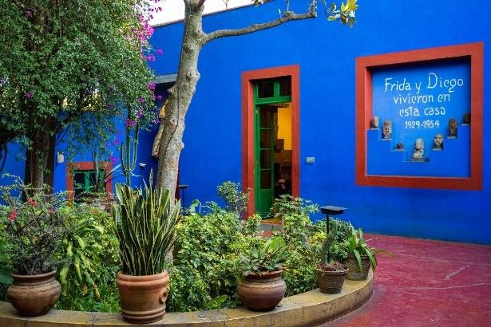
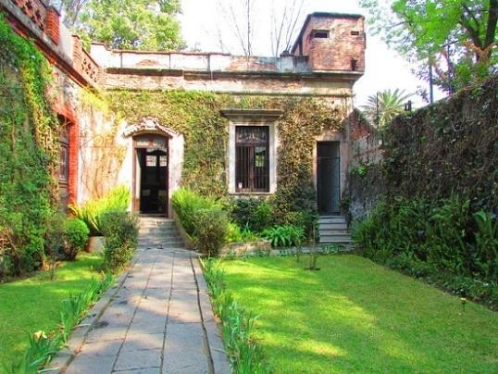
Comida con cocineras Tradicionales: Las cocineras tradicionales son mujeres que preservan y transmiten conocimientos culinarios ancestrales, elaborando platillos con ingredientes locales y técnicas heredadas de generación en generación. Son guardianas de la identidad gastronómica de México y sus comunidades. Disfruta de una experiencia única. 12 platillos elaborados por cocineras tradicionales de todo el país.

Salidas de martes a domingo

Precio por persona: Adulto USD 185 / Menor USD 167

Incluye:
- Tour Guiado En Zócalo
- Palacio Nacional
- Entradas A Museos (Casa Azul, Casa Trosky Y Colegio De San Ildefonso)
- Comida de Cocineras tradicionales
- Traslado Entre Los Puntos A Visitar

No Incluye:
- Traslados Hotel – Punto de Encuentro – Hotel
- Propinas
- Alimentos y bebidas
- Ningún servicio no especificado

Tarifas no aplican en puedes, días festivos, periodos Vacacionales, Mundial Vigencia del 01 de mayo al 12 de diciembre de 2026
Aplicar cargos de Cancelación una vez confirmada la reserva

Frida's Steps With Blue House + Traditional Cooks
Meeting Point: Metropolitan Cathedral
Start 10:00 am

To explore Mexico City is to enter a vibrant world of history, art and culture, and there is no better way to do it than by following in the footsteps of one of its most iconic figures: Frida Kahlo. Our tour will take you through the places that marked her life and work, from the historical corners of the city center to the picturesque neighborhoods that she herself frequented, we will be visiting the following places that will surprise you: -Emblematic places of Mexico City and the life of Frida Kahlo:

Metropolitan Cathedral and Zócalo: We will begin our tour at the majestic Metropolitan Cathedral, where we will meet and explore its impressive, we will enjoy a panoramic view of the Zócalo, the heart of Mexico City.
Colegio de San Ildefonso: Our next stop will be the Old School of San Ildefonso, a architectural jewel where Frida previously studied high school.
Murals of the SEP: Within the route, the murals dedicated to the Mexican Revolution stand out for their symbolic force and their political message. Rivera represented the awakening of the people in the face of oppression, the workers' strikes, the peasant struggle and the emergence of new ideals of justice and education. Among the most emblematic are “The Free Land”, “The Arsenal” and “The Distribution of Weapons”, where figures inspired by revolutionary and militant figures appear, including Frida Kahlo.

Trotsky House: We will begin with a visit to the House of León Trotsky, where we will learn about the life and legacy of the famous revolutionary who was in Frida Kahlo's life.

Casa Azul: the home where Frida was born and grew up and which would later become a museum. Her rooms, personal objects and original works invite us to better understand the inner universe of this unrepeatable artist. Entry is guaranteed as part of this experience, ensuring a smooth and seamless tour. Get ready for a unique experience that will take you to the heart of the art, passion and legacy of one of the most powerful figures of the 20th century.
Food with Traditional Cooks: Traditional cooks are women who preserve and transmit ancestral culinary knowledge, preparing dishes with local ingredients and techniques inherited from generation to generation. They are guardians of the gastronomic identity of Mexico and its communities. Enjoy a unique experience. 12 dishes prepared by traditional cooks from all over the country.

Departures from Tuesday to Sunday

Price per person: Adult USD 185 / Minor USD 167

Included:
- Guided Tour in Zócalo
- National Palace
- Tickets to Museums (Casa Azul, Casa Trosky and Colegio de San Ildefonso)
- Food from traditional cooks
- Transfer between points to visit

Not Included:
- Transfers Hotel – Meeting Point – Hotel
- Tips
- Food and drinks
- No unspecified service

Rates do not apply on holidays, holidays, vacation periods, World Cup Valid from May 1 to December 12, 2026
Apply Cancellation charges once the reservation is confirmed

SUR LES PAS DE FRIDA AVEC CASA AZUL + CUISINIÈRES TRADITIONNELLES :

Point de rencontre : Cathédrale Métropolitaine Début : 10:00h

Explorer la Ville de Mexico, c’est plonger dans un univers vibrant d’histoire, d’art et de culture, et il n’existe pas de meilleure façon de le faire qu’en suivant les pas de l’une de ses figures les plus emblématiques : Frida Kahlo. Notre visite vous conduira à travers les lieux qui ont marqué sa vie et son œuvre, depuis les recoins historiques du centre-ville jusqu’aux quartiers pittoresques qu’elle fréquentait elle-même. Nous visiterons les lieux suivants, qui ne manqueront pas de vous surprendre
: Lieux emblématiques de la Ville de Mexico et de la vie de Frida Kahlo :
Cathédrale Métropolitaine et Zócalo: Nous commencerons notre parcours dans la majestueuse Cathédrale Métropolitaine, où nous nous retrouverons et explorerons son impressionnante architecture, tout en profitant d’une vue panoramique sur le Zócalo, le cœur de la Ville de Mexico.
Collège San Ildefonso: Notre prochaine étape sera l’Ancien Collège San Ildefonso, un joyau architectural où Frida étudiait autrefois au lycée. Murales de la SEP : Au cours de la visite, les fresques dédiées à la Révolution mexicaine se distinguent par leur force symbolique et leur message politique. Rivera y représente l’éveil du peuple face à l’oppression, les grèves ouvrières, la lutte paysanne et l’émergence de nouveaux idéaux de justice et d’éducation. Parmi les plus emblématiques figurent La Terre libre, L’Arsenal et La Distribution des armes, où apparaissent des figures inspirées de révolutionnaires et de militants, y compris Frida Kahlo.

Maison Trotsky: Nous commencerons par une visite de la maison de Léon Trotsky, où nous découvrirons la vie et l’héritage du célèbre révolutionnaire qui a fait partie de la vie de Frida Kahlo.
Casa Azul: la maison où Frida est née, a grandi et qui deviendra plus tard un musée. Ses pièces, objets personnels et œuvres originales nous invitent à mieux comprendre l’univers intérieur de cette artiste incomparable. L’entrée est garantie dans le cadre de cette expérience, assurant une visite fluide et sans contretemps. Préparez-vous à vivre une expérience unique qui vous mènera au cœur de l’art, de la passion et de l’héritage de l’une des figures les plus puissantes du XXe siècle.

Repas avec des cuisinières traditionnelles: Les cuisinières traditionnelles sont des femmes qui préservent et transmettent des savoirs culinaires ancestraux, en préparant des plats avec des ingrédients locaux et des techniques héritées de génération en génération. Elles sont les gardiennes de l’identité gastronomique du Mexique et de ses communautés. Profitez d’une expérience unique : 12 plats préparés par des cuisinières traditionnelles venues de tout le pays.

Departures from Tuesday to Sunday

Price per person: Adult USD 185 / Minor USD 167

Compris:
- Visite guidée du Zócalo
- Palais National
- Billets pour les musées (Casa Azul, Casa Trosky et Colegio de San Ildefonso)
- Nourriture de cuisiniers traditionnels
- Transfert entre les points à visiter

Non inclus:
- Transferts Hôtel – Point de Rendez-vous – Hôtel
- Conseils
- Nourriture et boissons
- Aucun service non spécifié

Les tarifs ne s'appliquent pas les jours fériés, jours fériés, périodes de vacances, Coupe du monde Valide du 1er mai au 12 décembre 2026
Appliquer des frais d'annulation une fois la réservation confirmée

